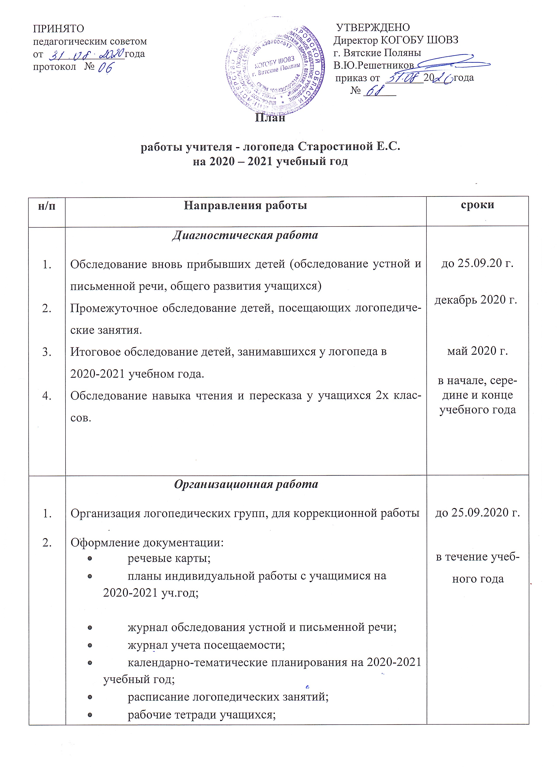

ПРИНЯТО  педагогическим советом  от _____________года  протокол № | УТВЕРЖДЕНО  Директор КОГОБУ ШОВЗ  г. Вятские Поляны  В.Ю.Решетников  приказ от _______20___ года  № ______
План

работы учителя - логопеда Старостиной Е.C.
на 2020 – 2021 учебный год

н/п | Направления работы | сроки
1.  2.  3.  4.  1 | Диагностическая работа  Обследование вновь прибывших детей (обследование устной и письменной речи, общего развития учащихся)  Промежуточное обследование детей, посещающих логопедические занятия.  Итоговое обследование детей, занимавшихся у логопеда в  2020-2021 учебном года.  Обследование навыка чтения и пересказа у учащихся 2х классов. | до 25.09.20 г.  декабрь 2020 г.  май 2020 г.  в начале, середине и конце учебного года
1.  2.  3. | Организационная работа  Организация логопедических групп, для коррекционной работы  Оформление документации:  - речевые карты;  - планы индивидуальной работы с учащимися на  2020-2021 уч.год;  - журнал обследования устной и письменной речи;  - журнал учета посещаемости;  - календарно-тематические планирования на 2020-2021 учебный год;  - расписание логопедических занятий;  - рабочие тетради учащихся;  - журнал взаимосвязи логопеда с учителем начальных классов  - отчетная документация  Организация и проведение индивидуальных и групповых логопедических занятий по развитию и коррекции устной и письменной речи по направлениям:  - развитие общих речевых навыков;  - развитие фонематического слуха, языкового анализа и синтеза;  - развитие общей, мелкой и артикуляционной моторики;  - работа над уточнением, обогащением, активизацией словарного запаса;  - развитие оперативной слухоречевой памяти;  - формирование грамматического строя речи;  - развитие связной речи;  - работа по профилактике и коррекции нарушений чтения и письма;  - формирование коммуникативных навыков | до 25.09.2020 г.  в течение учебного года  в течение учебного года
1.  2.  3.  4. | Работа логопеда с учителями  Ведение «Журнала взаимосвязи логопеда с учителем»  Посещение уроков учителей, воспитательских часов, внеклассных мероприятий с целью наблюдения за развитием речи детей, их активностью  Консультативная помощь учителям в вопросах развития и коррекции речи учащихся  Проведение общешкольных мероприятий совместно с учителями и воспитателями (проведение предметной недели) | в течении года  в течении года  в течении года  в течении года  в течении года
сентябрь –
октябрь 2020 г.

1.  2.  3.  4.  5.  6. | Работа с родителями  Анкетирование родителей с целью выявления уровня развития речи детей в онтогенезе  Индивидуальные беседы с целью обеспечения правильного подхода к речи ребенка в семье  Консультации для родителей  Выступления на классных родительских собраниях:  1. Содержание и организация коррекционных занятий «Логопедия», «Альтернативная коммуникация»  2. «Речевая среда и развитие ребёнка»  3. «Роль артикуляционной гимнастики в коррекции звукопроизношения»  4. «Занимательные упражнения по коррекции дисграфии»  Наглядная информация и печатные издания:  - Размещение информации на стенде «Логопед советует»  - Размещение информации (рекомендации, пособия, памятки, образцы заданий, книги) для родителей на сайте школы в разделе социально-педагогическая помощь, страничка учителя-логопеда  Совместная подготовка и проведение праздников, конкурсов | в начале года  по мере  необходимости  понедельник, четверг  октябрь 2020 г.  декабрь 2020 г.  февраль 2020 г.  май 2021 г.  в течении года  в течении года  в течении года
1.  2.  3.  4.  5.  6.  7 | Методическая работа  Участие в конкурсах профессионального мастерства  Выступление на малом совете .Выступления на методическом объединении в начальных классах по результатам проверки техники чтения  Изучение литературы и разработка наглядного материала (пособий) по теме самообразования, реализация разработанных программ по «Альтернативной коммуникации»  Выступления на педагогических советах  Знакомство с новинками литературы в области логопедии, изучение ФГОС для умственно отсталых детей  Участие в региональной инновационной площадки – инновационного комплекса в образовании «Образование детей особой заботы»  Самообразование и саморазвитие согласно программе профессионального развития педагога, составленного на три года | в течение года  октябрь 2020 г.  май 2021 г.  в начале, середине и конце учебного года  в течение  учебного года  в течение  учебного года  в течение  учебного года  в течение  учебного года
1.  2.  3. | Деятельность по развитию кабинета логопедии  Расширение учебно-методической базы кабинета (приобретение пособий по коррекции и развитии устной и письменной речи, литературы для самообразования)  Изготовление (приобретение) нового наглядно-дидактического материала по развитию и коррекции устной и письменной речи  Дальнейшая систематизация учебного материала в логопедическом кабинете | в течение учебного года
1. | Аналитическая деятельность  Анализ эффективности работы учителя-логопеда | май 2021 г.

